Arbeitsblatt – Wie entstehen Farben?
Der für das menschliche Auge sichtbare Wellenlängenbereich liegt bei 380-750 nm. Farbstoffe sind in der Lage bestimmte Wellenlängen des Lichts zu absorbieren und eine bestimmte Wellenlänge zu emittieren. Die emittierte Wellenlänge ist dabei immer die Komplementärfarbe der absorbierten Wellenlänge. Farbstoffe weisen ein gemeinsames Strukturelement auf, die konjugierten Doppelbindungen. Voraussetzung für die Farbigkeit ist ein ausgedehntes π-Elektronen-system. In diesem System können sich die Elektronen über die senkrecht stehenden p-Orbitale verteilen und liegen somit delokalisiert vor. Der Farbträger, also der Teil des Moleküls, der für das Zustandekommen der Farbe notwendig ist, wird auch Chromophor genannt. Die Farbe entsteht, weil Licht auf ein Elektron trifft, dieses angeregt wird und somit in einen angeregten Zustand gelangt. Beim Zurückfallen in den Grundzustand wird Energie in Form von Licht abgegeben. ^{[1],[2]}
Zusätzlich können Gruppen, die dem π-Elektronensystem benachbart sind, die Farbigkeit des Moleküls beeinflussen. Auxochrome Gruppen, wie z. B. Hydroxyl- oder Aminogruppen üben einen +M-Effekt aus, d. h. sie stellen Elektronenpaare zur Verfügung. Die Elektronendichte im π-System erhöht sich somit und es ist weniger Energie notwendig, um die Elektronen in einen angeregten Zustand zu versetzen. Die Absorption findet bereits im energieärmeren/länger-welligeren Bereich statt. Diese Verschiebung in längerwelligere Bereiche wird auch bathochrome Verschiebung genannt. Üben die benachbarten Gruppen allerdings einen –M-Effekt aus, entziehen sie dem π-System Elektronen. Es ist nun mehr Energie notwendig, um die Elektronen im System anzuregen. Die Absorption verschiebt sich in kürzerwelligere/energiereichere Bereiche und wird hypsochrome Verschiebung genannt. Gruppen, die diese Verschiebung hervorrufen, heißen antiauxochrome Gruppen und sind z. B. Carbonyl- oder Cyanogruppen.^{[1],[2]}
Aufgabe 1:
Beschreibe, in welcher Farbe ein Farbstoff für das menschliche Auge erscheint, wenn dieser im roten Wellenlängenbereich absorbiert (700-750 nm) und nenne einen Farbstoff aus deinem Alltag, der in diesem Wellenlängenbereich absorbiert.

Führe den Schülerversuch – V2 Chemie des Tintenkillers durch und protokolliere den Versuch.
Materialien: Reagenzglas, Reagenzglasständer, 2 Pasteurpipetten,
Chemikalien: Gesättigte Natriumsulfit-Lösung, Wasserstoffperoxid (w = 30 %), demineralisiertes Wasser, Tinte
Durchführung: In ein Reagenzglas mit ca. 10 mL Wasser werden einige Tropfen blaue Tinte gegeben. Zu der Tintenlösung werden wenige Tropfen gesättigte Natriumsulfit-Lösung getropft. Anschließend wird zu der Lösung Wasserstoffperoxid gegeben bis eine Farbveränderung sichtbar wird.

Aufgabe 2:
Erkläre die Beobachtungen aus dem Schülerversuch – V2 Chemie des Tintenkillers mit Hilfe der Abbildung 1 und dem Informationstext.
Abbildung 1: Farbstoff Kristallviolett aus blauer Tinte.

Aufgabe 3:
Anthocyane sind in Klatschmohn, Rosen, Kornblumen usw. vorhanden, wobei der Farbstoff der Rosen Cyanin heißt und ein Carbonylfarbstoff ist. Die farbgebende Gruppe der Anthocyane ist das Anthocyanin. Anthocyanin liegt je nach pH-Wert entweder als rotes Kation oder blaues Anion vor.
Gibt man eine rote Rose in eine mit Ammoniak gesättigte Atmosphäre kann nach einer gewissen Zeit eine Blaufärbung der Rose beobachtet werden (s. Abb. 2).
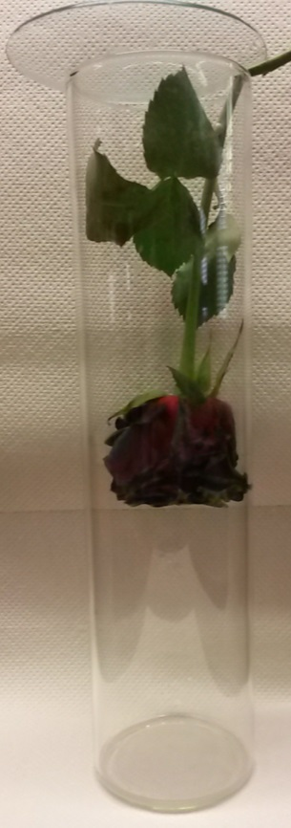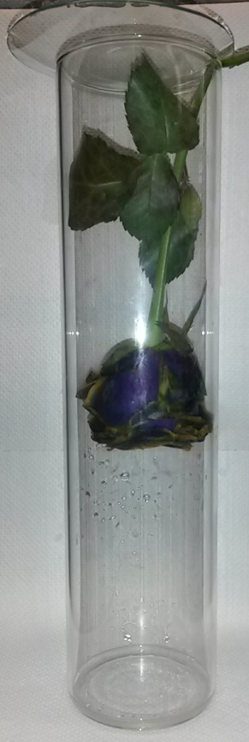
Abbildung 2: Links rote Rose, rechts blaue Rose nach einiger Zeit in Ammoniakatmosphäre.

Erläutere mit Hilfe des Infotextes und der Abbildung 3, warum es zur Blaufärbung der Rose kommt.
Abbildung 3: pH-Abhängigkeit des Anthocyanindins.

Didaktischer Kommentar zum Schülerarbeitsblatt
Dieses Arbeitsblatt dient als Begleitmaterial für den Schülerversuch – V2 Chemie des Tintenkillers. Dieser Versuch lässt sich als Erarbeitungsexperiment zum Thema Färbung und Entfärbung einsetzen. Das Arbeitsblatt beginnt mit einem Informationstext zum Thema Farben und Farbstoffe, der als allgemeine Hilfestellung zur Bearbeitung der Aufgaben dienen soll. Außerdem werden die gesellschaftliche Relevanz und die Bedeutung von Farbstoffen von SuS in ihrer Lebenswelt erkannt. Durch den Text wird zudem vorhandenes Wissen reaktiviert und eventuell erweitert. Danach soll der Schülerversuch – V2 Chemie des Tintenkillers durchgeführt und protokolliert werden. Mit Hilfe des Infotextes und der Abbildung sollen die SuS in der Lage sein, das Phänomen auf Teilchenebene zu erklären. Zu guter Letzt soll der Transfer geleistet werden und der bathochrome Effekt anhand des beschriebenen Versuchs (V1 Verwandelte Rose) erklärt werden.

Erwartungshorizont (Kerncurriculum)
Mit Hilfe dieses Arbeitsblattes sollen die SuS dazu befähigt werden, das Entstehen von Farbigkeit bei Farbstoffen, sowie mesomere Effekte und bathochrome Verschiebungen erklären zu können.
Aufgabe 1
Die SuS…
Bewertung
- …erkennen und beschreiben die gesellschaftliche Relevanz von Stoffen in ihrer Lebenswelt. (Basiskonzept Stoff-Teilchen, Einführungsphase)
- …erkennen und beschreiben die gesellschaftliche Relevanz und Bedeutung von Stoffen in ihrer Lebenswelt. (Basiskonzept Stoff-Teilchen, Qualifikationsphase)
Bei dieser Aufgabe handelt es sich um den Anforderungsbereich I, da die SuS lediglich Informationen zu den Wellenlängenbereichen und den emittierten Komplementärfarben aus den Text entnehmen und darstellen müssen.
Schülerversuch – V2 Chemie des Tintenkillers und Aufgabe 2:
Die SuS…
Erkenntnisgewinnung
- …dokumentieren und interpretieren experimentelle Ergebnisse fachgerecht. (Basiskonzept Stoff-Teilchen, Einführungsphase)

Kommunikation
- …stellen den Zusammenhang zwischen Molekülstruktur und Stoffeigenschaft fachsprachlich dar. (Basiskonzept Struktur-Eigenschaft, Qualifikationsphase)
Bewertung
- …erkennen und beschreiben die gesellschaftliche Relevanz von Stoffen in ihrer Lebenswelt. (Basiskonzept Stoff-Teilchen, Einführungsphase)
- …erkennen und beschreiben die gesellschaftliche Relevanz und Bedeutung von Stoffen in ihrer Lebenswelt. (Basiskonzept Stoff-Teilchen, Qualifikationsphase)
Diese Aufgabe entspricht dem Anforderungsbereich II, weil die SuS erklären müssen, dass das π-Elektronensystem durch die Addition des Hydrogensulfits unterbrochen wird und es so zur Entfärbung kommt. Außerdem müssen sie erklären, dass das Sulfit zu Sulfat oxidiert wird und so das blaue Kristallviolett zurückgebildet wird.
Aufgabe 3:
Die SuS…
Fachwissen
- …deuten Säure-Base-Reaktionen als Protonenübertragungsreaktionen nach dem Donator-Akzeptor-Prinzip. (Basiskonzept Stoff-Teilchen, Einführungsphase)
- …erklären mesomere Effekte (eA). (Basiskonzept Struktur-Eigenschaft, Qualifikationsphase)
- …verwenden die Begriffe Hydroniumion/Oxoniumion. (Basiskonzept Donator-Akzeptor, Qualifikationsphase)
Erkenntnisgewinnung
- …analysieren Texte in Bezug auf die beschriebenen Reaktionen. (Basiskonzept Struktur-Eigenschaft, Qualifikationsphase)
- …dokumentieren und interpretieren experimentelle Ergebnisse fachgerecht. (Basiskonzept Kommunikation, Einführungsphase)
Kommunikation
- …stellen den Zusammenhang zwischen Molekülstruktur und Stoffeigenschaft fachsprachlich dar. (Basiskonzept Struktur-Eigenschaft, Qualifikationsphase)
- …stellen die Elektronenverschiebung in angemessener Fachsprache dar. (Basiskonzept Struktur-Eigenschaft, Qualifikationsphase)

Bewertung
- …erkennen und beschreiben die gesellschaftliche Relevanz von Stoffen in ihrer Lebenswelt. (Basiskonzept Stoff-Teilchen, Einführungsphase)
- …erkennen und beschreiben die gesellschaftliche Relevanz und Bedeutung von Stoffen in ihrer Lebenswelt. (Basiskonzept Stoff-Teilchen, Qualifikationsphase)
Bei dieser Aufgabe handelt es sich um den Anforderungsbereich III, die SuS müssen zunächst den Informationstext verstanden und durchdrungen haben, bevor sie den Transfer leisten können und die Entfärbung der Rose erläutern.

Erwartungshorizont (Inhaltlich)
Aufgabe 1:
Ein Farbstoff, der im roten Wellenlängenbereich absorbiert, erscheint für das menschliche Auge in der Komplementärfarbe. Die Komplementärfarbe von rot ist grün. Ein Farbstoff, der hauptsächlich Licht im roten Wellenlängenbereich absorbiert ist das Chlorophyll, welches der Farbstoff in Blättern ist.
Aufgabe 2:
In der blauen Tinte ist der Triphenylmethanfarbstoff Kristallviolett enthalten. Es liegt ein konjugiertes π-Elektronensystem vor, wodurch die Elektronen delokalisiert sind und die Farbigkeit zu Stande kommt. Bei der Zugabe von Natriumsulfit wird das π-Elektronensystem durch die Addition des Hydrogen-Sulfits an das zentrale Kohlenstoffatom unterbrochen (s. Abb. 1). Das Molekül kann nun kein sichtbares Licht mehr absorbieren und erscheint für das menschliche Auge farblos. Bei der Zugabe von Wasserstoffperoxid wird der Sulfitrest zu einem Sulfatrest oxidiert und das farblose Molekül zerfällt. Der blaue Farbstoff Kristallviolett entsteht erneut.
Aufgabe 3:
Durch die Ammoniaklösung wird das Kation deprotoniert und es entsteht ein weiterausgedehntes π-Elektronensystem. Da das Sauerstoffatom einen +M-Effekt auf das System ausübt, wird die Elektronendichte in dem System erhöht. Die Folge ist, dass die Elektronen weniger Energie benötigen, um ein höheres Energieniveau zu erreichen. Die Absorption findet in energie-ärmeren/langwelligeren Bereichen statt. Die Rose erscheint für das menschliche Auge nicht mehr rot, sondern blau, denn der Farbstoff absorbiert nicht wie vorher Licht im grünen Wellenlängenbereich, sondern nun im gelben. Da die Komplementärfarbe von gelb emittiert wird, erscheint die Rose für das menschliche Auge blau. Da das Sauerstoffatom einen +M-Effekt ausübt, der zu einer Verschiebung der Absorption in größere Wellenlängenbereiche führt, wird es auch als auxochrome Gruppe bezeichnet. Die Verschiebung der Absorption zu höheren Wellenlängen wird bathochrome Verschiebung genannt.

